**凯伦饭店增设出入口项目总图方案公示**

**2022-071**

**根据《中华人民共和国城乡规划法》《中华人民共和国行政许可法》，我局现将拟审批事项向社会各界予以公示（具体内容详见《大连日报》、大连金普新区网站https://www.dljp.gov.cn及现场公示牌）。如相关部门及利害关系人有异议，请在本公示发布后7个工作日内向我局提出书面申请。逾期或无异议，我局将依法进行批复。**

**大连金普新区自然资源局**

**2022年9月15日**

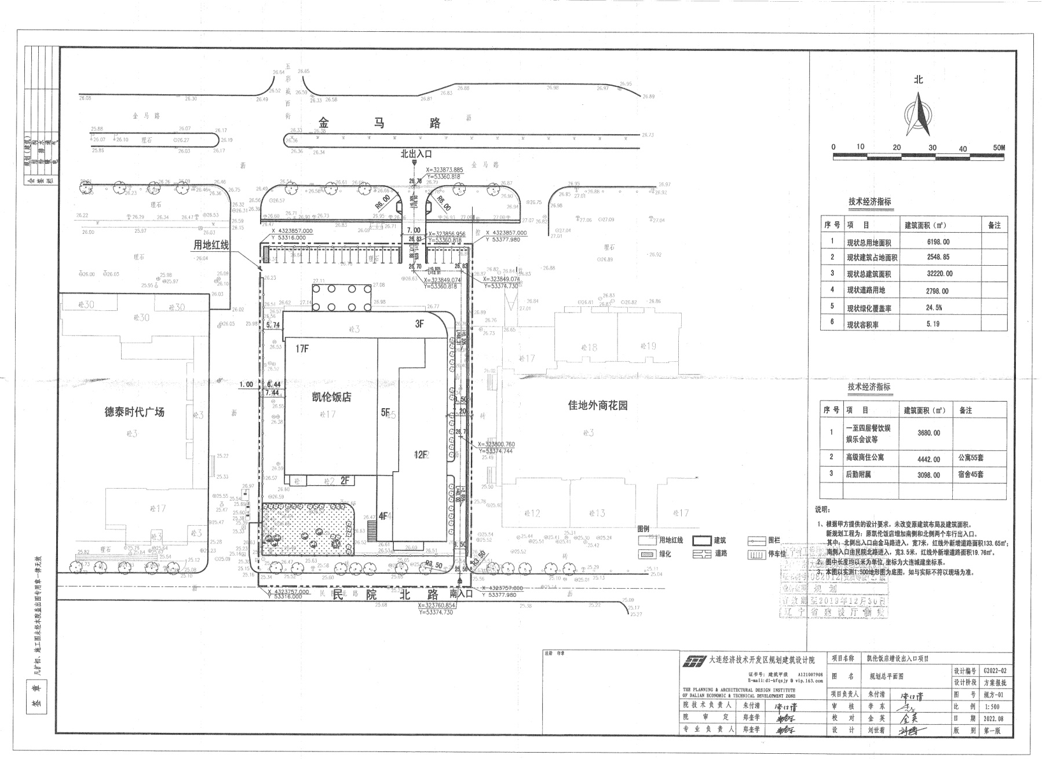**总图：**

**项目名称：凯伦饭店增设出入口项目**

**项目位置:大连开发区金马路186号**

**使用性质：住宿、餐饮**

**用地面积：6198㎡**

**容积率：≤5.19**

**建筑控制高度：≤100米**

**审批事项：总图方案**

**公示时间：2022年9月16日至2022年9月26 日**

**公示内容咨询电话：87560031**

**公示意见反馈电话：87615613**

**网上反馈意见信箱：**[**dkgongshifankui@126.com**](mailto:dkgongshifankui@126.com)